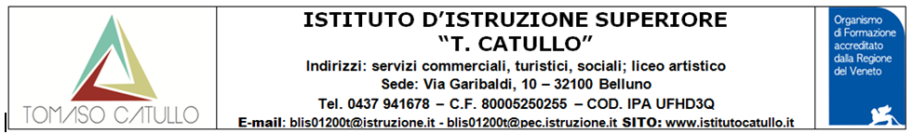

Al DS dell’I.I.S. ”T. Catullo” di Belluno
Scuola Polo per la Formazione – Ambito 10
ALL. 3.LIBERATORIA

Io sottoscritt______________________________________________, nat__ a ______________ (prov.___) il ________________ e residente a _______________________ (prov. __) in Via_______________, C.F. ___________________,
AUTORIZZO AL TRATTAMENTO DEI DATI AI SENSI DELL’ART. 13 DEL REGOLAMENTO EUROPEO 2016/679 (GDPR).
Si comunica che il trattamento dei dati raccolti è effettuato per finalità direttamente connesse alle attività previste dal bando.

Belluno lì __.__.____
In fede
________________

